Техническое задание
Поставка учебных дефибрилляторов для нужд ФГБОУ ВО ОрГМУ Минздрава России
№ п/п | Наименование товара | Технические характеристики товара | Ед. изм. | Кол-во
1 | Учебный дефибриллятор | Тренажер разработан для эффективной подготовки медицинских работников, оказывающих экстренную помощь, к работе с автоматическим наружным дефибриллятором (АНД). Данный тренажер обеспечивает множество предустановленных сценариев для помощи медицинскому персоналу в освоении АНД и позволяет демонстрировать базовые навыки, необходимые для использования АНД в экстренных ситуациях. Тренажер AED обеспечивает симуляцию разряда электрошока. Для обеспечения безопасности при проведении тренировочных занятий в тренажере не применяется высокое напряжение, поэтому поражение электрическим током невозможно. Спецификация и комплектация изделия:  Тренажер со сменной картой языка/сценария (русифицированная версия/английская версия;  Напряжение питания: постоянный ток 4,5 В / 3 батареи типа АА  Габаритные размеры: 190* 150*46 мм.  Ток покоя: < 200 пА.  Максимальный ток:<300 мА.  Пульт ДУ  Напряжение питания: постоянный ток 3 В / 2 батареи типа ААА  Ток покоя:<5 мА.  Максимальный ток:< 10 мА.  Комплектация:  Основной блок, пульт дистанционного управления, сменная карта, электроды тренажера, соединители кабелей, инструкция по эксплуатации, сумка для хранения аппарата, блок питания.  Образец:  ,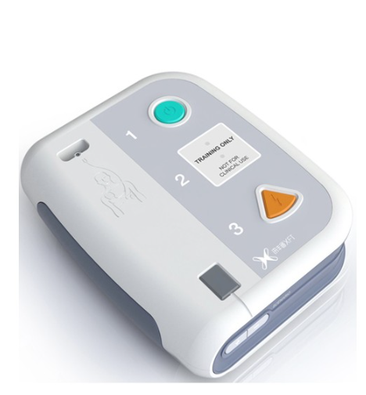 | шт | 3

- Товар поставляется в упаковке без нарушения целостности транспортной и фабричной упаковки, без повреждения самой упаковки товара.
- Упаковка Товара должна обеспечивать его сохранность от повреждений.
- Поставщик при поставке представляет Заказчику следующие документы на русском языке (заверенные копии, либо оригиналы по согласованию с Заказчиком) на Товар:
а) Сертификат соответствия (при наличии);
б) Документ, содержащий технические характеристики Товара (технический паспорт) (при наличии);
в) Руководство по эксплуатации (при наличии);
г) Регистрационного удостоверение (при наличии);
- Срок поставки товара: в течение 40 (сорока) календарных дней с момента заключения контракта
- Адрес поставки товара: 460018, г. Оренбург, Шарлыкское шоссе, д.5

